РК 1

По дисциплине «Технология машинного обучения»

Вариант 6

Выполнил:

ФИО __Павлов Сергей Алексеевич_

Рецензент:

ФИО _Гапанюк Юрий Евгеньевич_

2024

Контрольная работа №1

**Технологии разведочного анализа и обработки данных.**

**Описание данных.** Toy dataset представляет собой вымышленные данные для исследовательского анализа данных (EDA) и тестирования простых моделей прогнозирования.

Источник: <https://www.kaggle.com/datasets/carlolepelaars/toy-dataset/data>

Hабор данных включает в себя 150 000 строк и 6 столбцов.

Столбцы:

* Number: Простой индексный номер для каждой строки.
* City: Местоположение человека (Даллас, Нью-Йорк, Лос-Анджелес, Маунтин-Вью, Бостон, Вашингтон, Сан-Диего и Остин).
* Gender: Пол человека (Мужской или Женский).
* Age: Возраст человека (в диапазоне от 25 до 65 лет).
* Income: Годовой доход человека (в диапазоне от -674 до 177 175).
* Illness: Болен ли человек? (Да или Нет).

**Ход работы:**

Проверим данные на наличие пропусков и дубликатов:

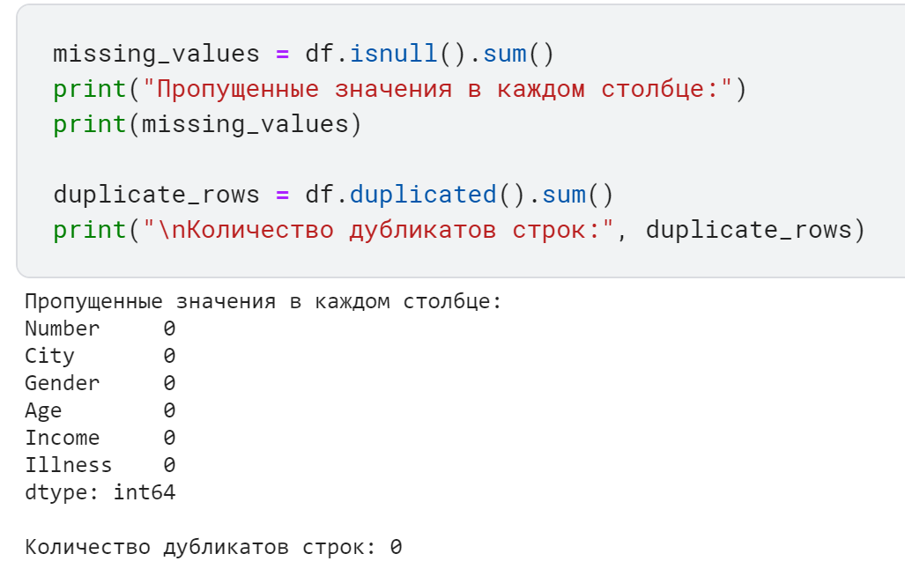

Все чисто, переходим к следующему этапу. Рассчитаем статистические характеристики переменных:

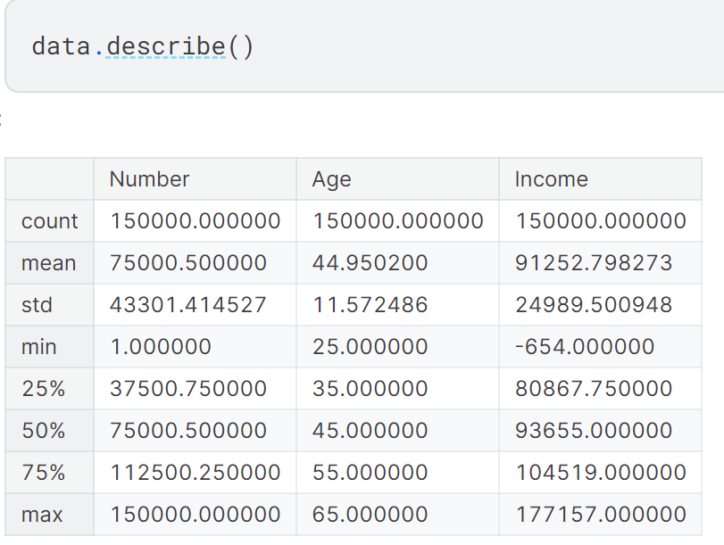

Полученные характеристики могут быть полезны для быстрого обзора основных характеристик данных до более глубокого анализа.

Далее приступим непосредственно к самому EDA. Посмотрим на распределение переменных. Для этого на одном полотне, визуализируем гистограммы распределений:

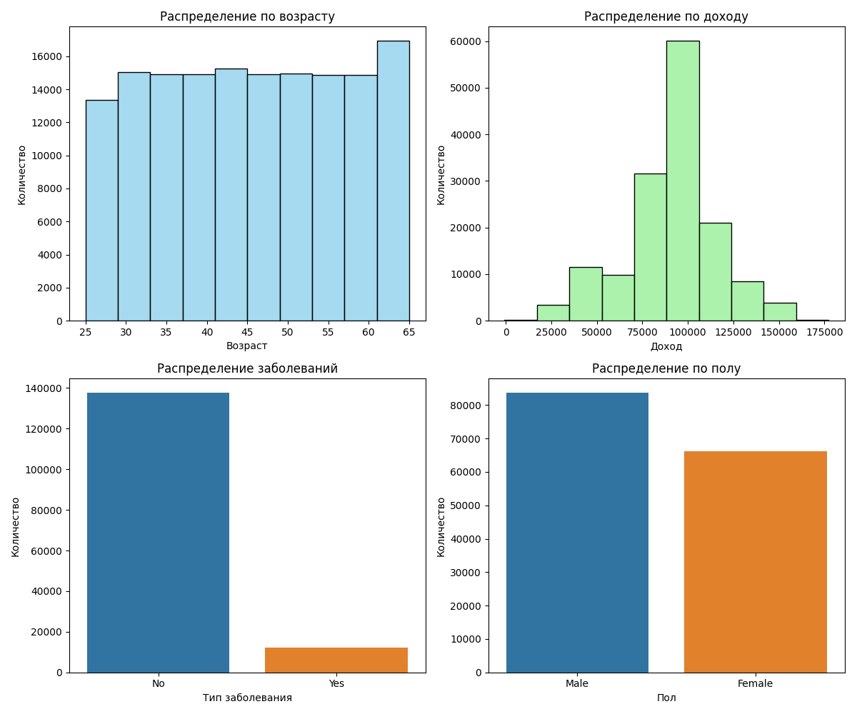

Видно, что основную часть в данных занимают Нью Йорк и Лос Анджелес. В плане сравнения мужчин и женщин, данные более менее сбалансированы: 55.9 и 44.1 процентов соответственно. В разрезе заболеваний же данные не сбалансированы. Количество больных во много раз меньше здоровых. По возрасту данные распределены равномерно. Годовой доход подчиняется нормальному закону.

Далее для численных признаков построим корреляционную матрицу в виде тепловой карты:

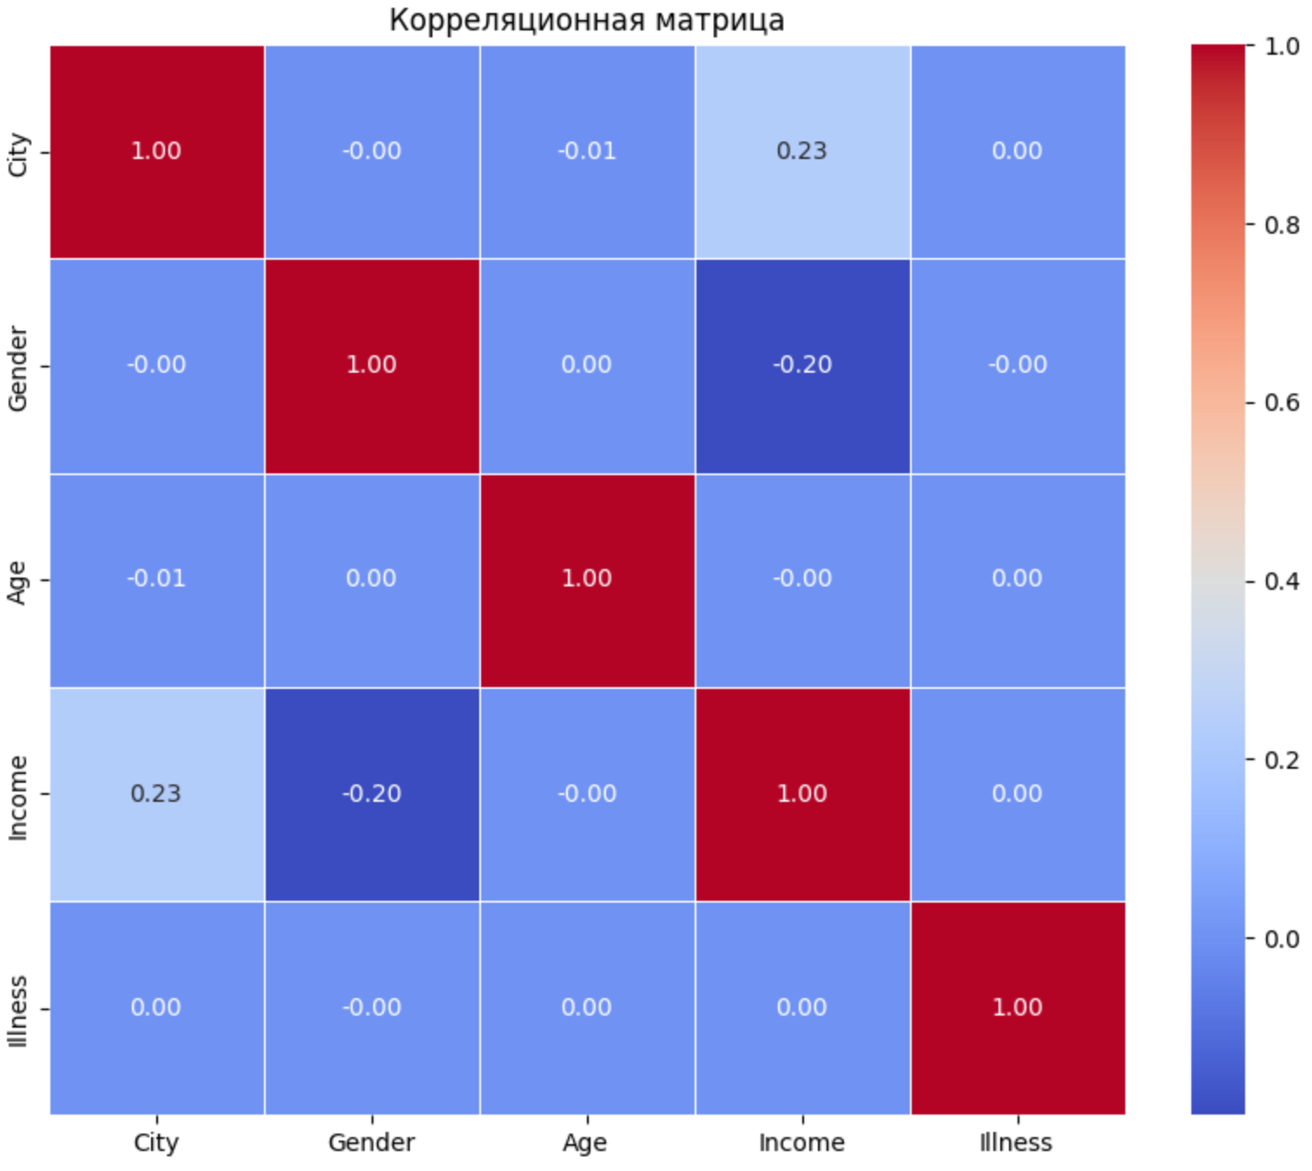

По рассчитанным значениям, мы можем оценить наличие линейной взаимосвязи между переменными. Из нашей матрицы следует следующие выводы:

* Между городом и заработком существует малая линейная зависимость (коэффициент корреляции 0.23).
* Между полом и доходом также наблюдается малая корреляция (0.2).
* Между остальными парами переменных коэффициент корреляции равен нулю - линейной взаимосвязи нет.

Так как была найдена хоть и незначительная взаимосвязь между вышеприведенными признаками. Рассмотрим эти зависимости более подробно:

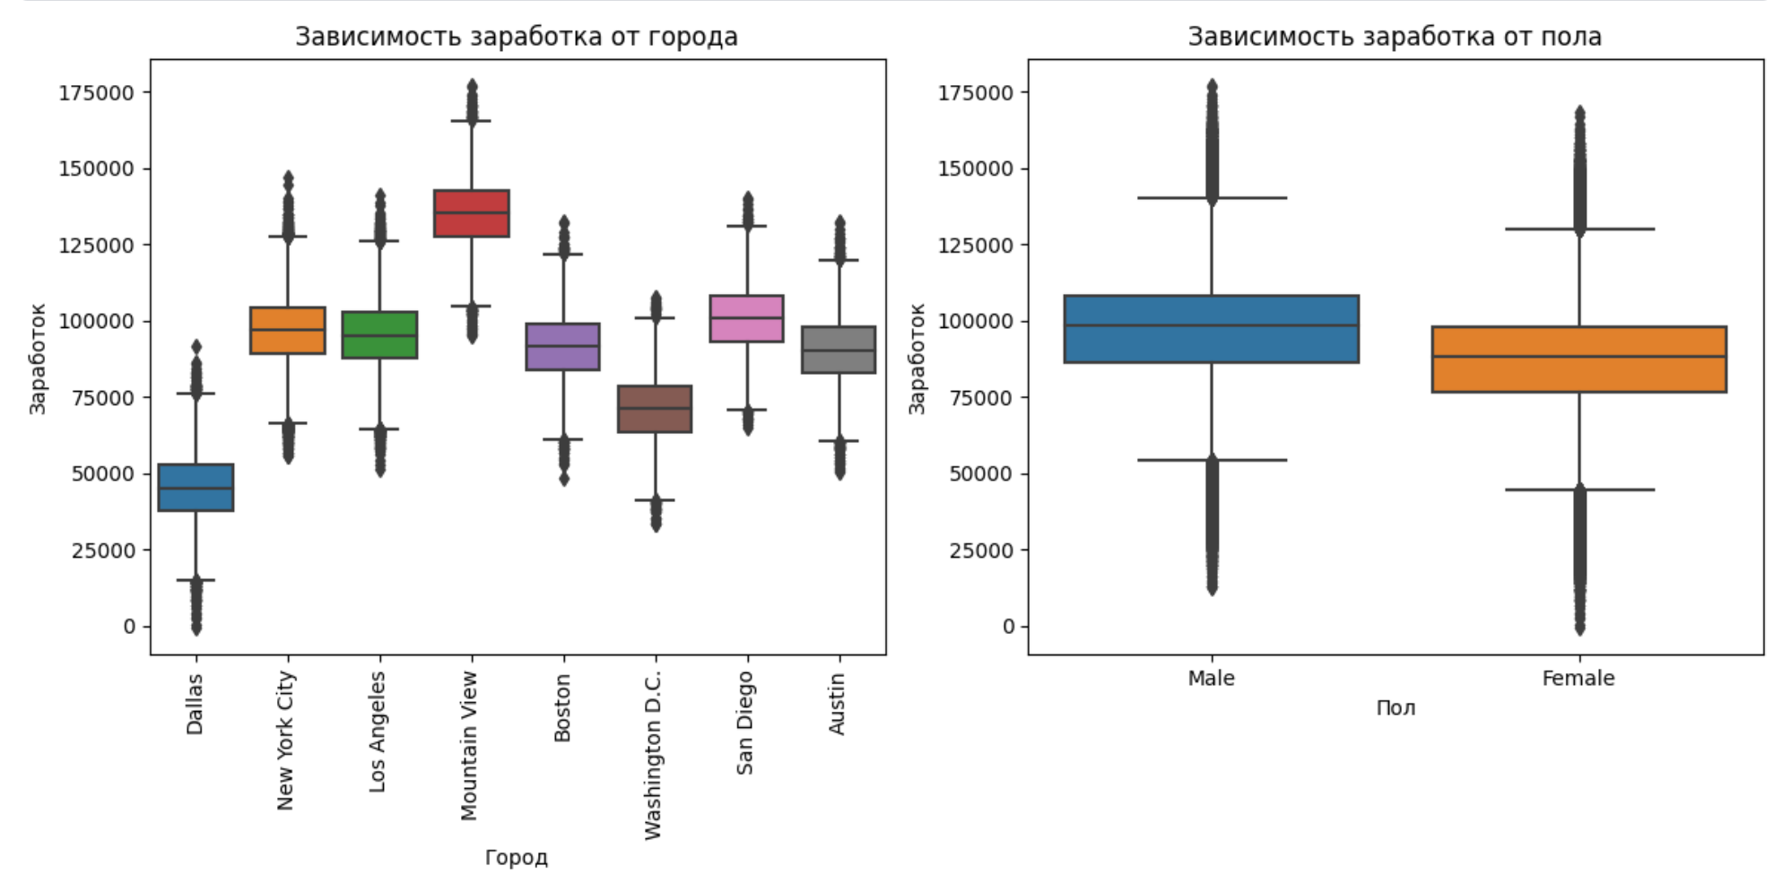

Тут можно сказать, например, что заработок в Mountain View больше чем в Dallas, а в остальных городах приблизительно одинаковый.

Также, из второго графика видно, что мужчины хоть и совсем незначительно, но в среднем зарабатывают больше женщин.

**Вывод:** таким образом, был проведен исследовательский анализ данных синтетического набора данных. Были исследованы распределения каждой переменной, оценены взаимосвязи между ними, каждая значимая взаимосвязь проанализирована в своем разрезе.